Известные авторы детективов рассказали о костромских дорогах
12:00 27 Янв 2020
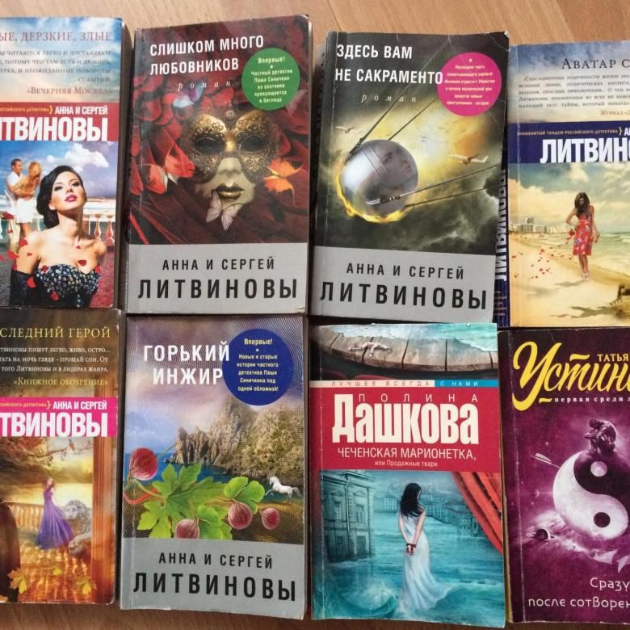
Фото: из соцсетей.
Действие детектива «Слишком много любовников» происходит в Костроме.
Кострома стала местом действия детектива Анны и Сергея Литвиновых, узнал KOSTROMA.TODAY. А в конце прошлого года книгу экранизировали.
По сюжету, в Кострому приезжает один из главных героев детективов Литвиновых – Павел Синичкин. Он встречается с подругой на Сусанинской площади, гуляет по набережной, ездит по мосту, ест в ресторане «Старая пристань» и даже собирается посмотреть Ипатьевский монастырь. А потом отправляется вглубь области и даже проезжает мимо Шарьи.
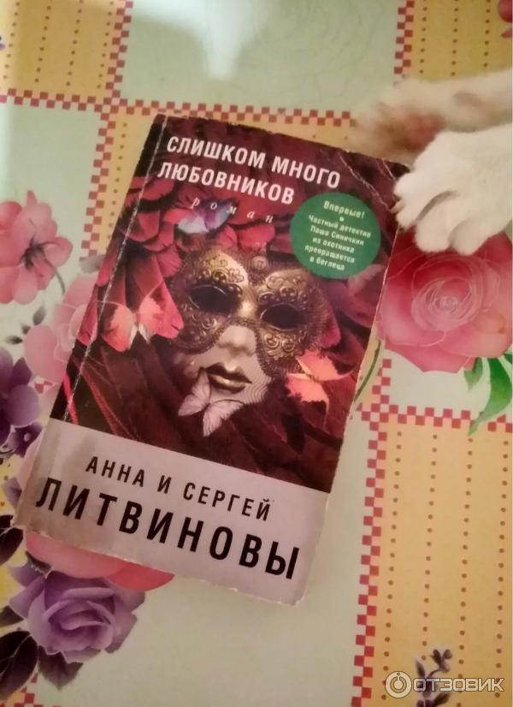
«Кострома, на беглый взгляд из окна автомобиля, мне понравилась. Уютный, теплый город. Навигатор довел меня до Сусанинской площади. Улицы отсюда расходились звездой, как на площади Л’Этуаль в Париже. Пожарная каланча и впрямь выглядела щеголевато», — говорится в тексте.
Костромские реалии описаны очень точно – даже «хрущевки» на улице Лесной. Впрочем, это неудивительно, Анна и Сергей Литвиновы дважды посещали Кострому – в последний раз 2 года назад.
Отдельный абзац посвящен костромским дорогам — на взгляд Павла Синичкина качество их, прямо скажем, не московское.
«Вот только многие улицы – со страшными дырами, как после бомбежки», — грустит герой.
Судя по времени действия, события происходят в 2017 году, с тех пор в центре с асфальтом стало чуть лучше.
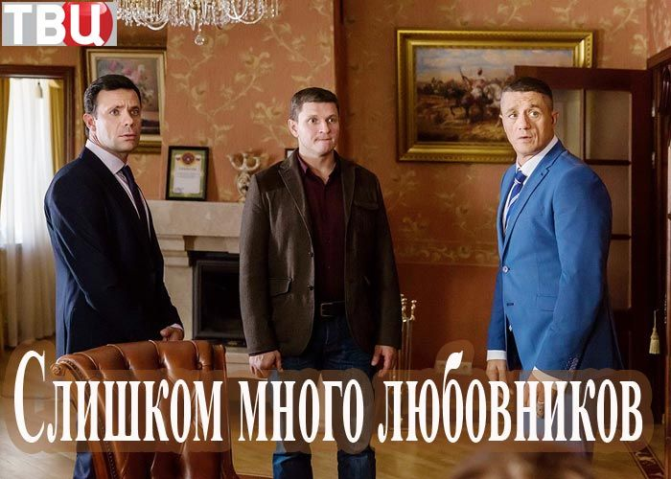
Кстати, в прошлом году «Слишком много любовников» экранизировали – четырехсерийный сериал показали на ТВЦ с высокими рейтингами. Правда, Костромы в сериале нет.

